Project WebSentiment

Modeldictionary

Tarik Hacialiogullari & Santino bonora

Datum: 20-04-2017  
Klas: RIO4-APO3A  
Examencasus: 03

2017

Inhoudsopgave

Inleiding 2

Achtergrondinformatie 3

Resultaten van klasse selectie 4

Modeldictionary 5

Klassendiagram 6

Revisie 7

# Inleiding

In dit document komt u 3 kopjes tegen namelijk achtergrondinformatie, Resultaten van klasse selectie en Modeldictionary. Hierin wordt er de uitwerking van het modeldictionary voorbereid. Ook is er een resultaat van het modeldictionary, en als laatst is er een klassediagram gemaakt.

# Achtergrondinformatie

Een paar antwoorden op vragen van het interview omtrent de applicatie:

* “Het bedrijf is gespecialiseerd in het maken en onderhouden van simpele tot complexe webapplicaties. Naast de technische ontwikkeling doen we ook de online marketing zoals SEO, SEA en Social Media marketing.”
* “WebSentiment heeft een aantal apps die draaien op Android en IOS. Jammer genoeg is er geen app voor Windows Phone, omdat er weinig vraag naar is en het een dure investering is. Toevoeging van de app is dat ik aan klanten kan laten zien dat wij een app hebben.”
* “Windows Phone gebruikers zullen het kunnen gebruiken, ook al is dat een vrij klein percentage.”
* “Wij verwachten een modern en overzichtelijk design zodat het voor de klant gemakkelijk wordt om te navigeren in de app en aantrekkelijk wordt om de app te gebruiken.”
* “Look en feel van de app moet corresponderen met de website van WebSentiment.”

# Resultaten van klasse selectie

|  |  |
| --- | --- |
| Kandidaat klasse | Beslissing m.b.t. geschiktheid |
| Android | Irrelevant |
| Apps | Irrelevant |
| App | Irrelevant |
| Bedrijf | Irrelevant |
| Design | Irrelevant |
| Gebruikers | Irrelevant |
| Investering | Irrelevant |
| IOS | Irrelevant |
| Klant | Kandidaat Klasse |
| Klanten | Synoniem van klant |
| Marketing | Te vaag |
| Ontwikkeling | Te vaag |
| Percentage | Te vaag |
| Webapplicaties | Irrelevant |
| Website | Irrelevant |
| Windows Phone | Irrelevant |

# Modeldictionary

Dit is het resultaat van het resultaten van klasse selectie.

|  |  |
| --- | --- |
| Klasse | Omschrijving |
| Klant | Representatie binnen het systeem van een reëel klant die tevreden is. |

Dit is het resultaat van het modeldictionary, ik heb er belangrijke klassen bij toegevoegd.

|  |  |
| --- | --- |
| Klasse | Omschrijving |
| Klant | Representatie binnen het systeem van een reëel klant die tevreden is. Hierin staat de naam en een afbeelding van de klant |
| Pagina-volgorde | Hierin worden knopnamen en koppelingen van de pagina’s verzamelt. Dit geeft het volgorde van de pagina’s weer. |
| Project | Project bestaat uit de namen en de foto’s van projecten, in dit applicatie gaat het over Websiteprojecten. |
| Dienst | Dienst bestaat uit de diensten die WebSentiment levert. Hierbij zit er per dienst een foto en een tekstvlak. |
| Pagina | Hierin is er een titel en type het is eigenlijk een verzamelnaam voor de pagina’s die al het algemene informatie bevat. |

# Klassendiagram

Eerste klassendiagram ze hebben geen relaties met elkaar.

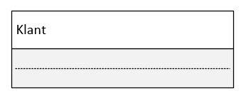

Tweede klassendiagram meer classes waardoor er relaties zijn en aangehouden aan het 2e tabel zoals hierboven beschreven.

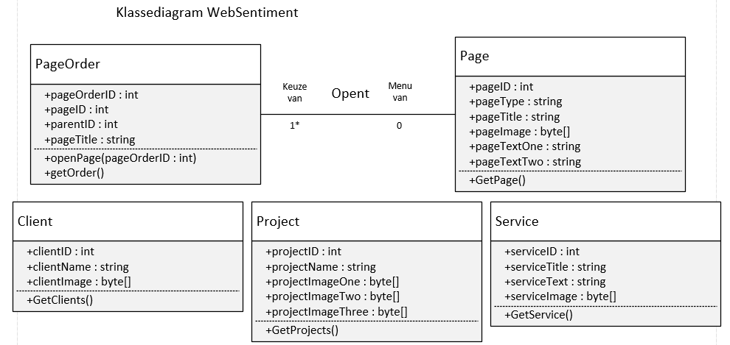

# Revisie

Revisie van dit document.

|  |  |  |  |
| --- | --- | --- | --- |
| Datum | Wat | Wie | Versie |
| 20-04-2017 | Kopjes toegevoegd en content toe gevoegd. | Tarik Hacialiogullari | V1.0 |
| 20-04-2017 | Aangemaakt | Tarik Hacialiogullari | V0.0 |

# 